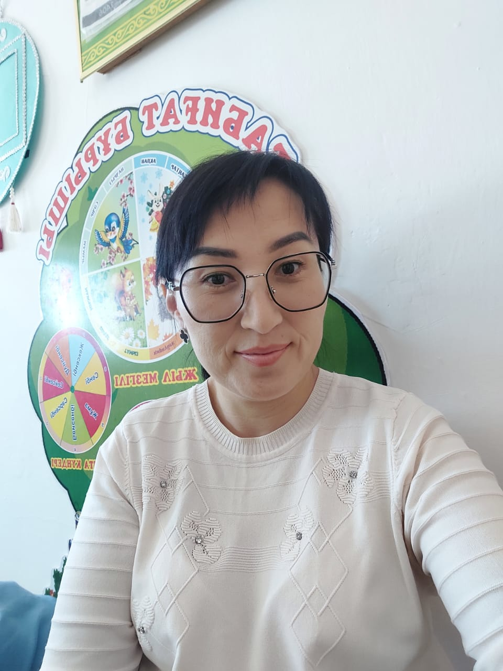

**Педагог**: Жумабаева Мира Жеткергеновна

**Туған куні,ай ,жылы** : 18.01.1988ж

**Білімі**: Жоғары білім

**Бітірген оқу орны**: Аймақтық әлеуметтік-инновациялық университеті

**Мамандығы**: Мектепке дейінгі оқыту және тәрбиелеу

**Лауазымы**: Тәрбиеші

**Санаты**: Педогог- Модератор

**Педогогикалық еңбек өтілімі**: 9 жыл.

**Педагог жетістігі**:

-Халықаралық «Өрлеу-өркендеу»ғылыми-ақпаратық,танымдық журналының ұйымдастырылумен өткізілген «Бақытты балабақша» байқауында білімділігі менбіліктілігі және ерекше шығармашылығымен үздік деп танылған үшін

- Халықаралық «Өрлеу –өркенеу ғылыми- ақпаратық танымдық –тәрбиелік журналының ұйымдастырылумен өткізілген «Шебер тәрбиеші»байқауына қатысып ,

«Шебер тәрбиеші « екенін үздік жұмысымен дәлелдеп ,қоғам мен мемлекет өміріндегі білім беру жүйсінің маңыздылығын арттыруғаықпал жасап,қабілеттерінің дамуына мүмкіндік туғызып, ұрпақ тәрбиесі жолындағы адал еңбегі үшін 1-дәрежелі диплом

- «БІЛІМ АЙНАСЫ»республикалық ғылыми –танымдық басылымның редакциясы ұйымдастырылған жас суретшілерге арналған «Бояулар құпиясы- менің сүйікті жануарым» конкурсына шәкіртерін қатыстырып ,жігерлендіре білген білікті ұстаз.

Құрмет громотасымен марпаталдым.

Тәрбиеленуші жетістігі:

-Ахмет Мирас Халықаралық «Өрлеу-өркендеу»ғылыми-ақпаратық, танымдық –тәрбиелік журналының ұйымдастыруымен өткізілген

«Балапан- бояулар әлемі» байқауына белсене атсалысқаныңыз үшін алғыс білдіреміз